Занятие по аппликации в средней группе
«Загадки»
Подготовил: воспитатель Котова К.А.
Цель: Закреплять умение детей соотносить плоские геометрические фигуры с формой частей предметов, составлять изображение из готовых частей, самостоятельно вырезать мелкие детали. Упражнять в аккуратном наклеивании. Развивать творчество, образное восприятие, образные представления, воображение.
Методы и приемы: мотивация, худ. слово, беседа, инд. помощь, похвала, анализ, рефлексия.
Средства: конверты с готовыми деталями, из которых можно составить изображения знакомых детям предметов (дом, вагон, цветок, кораблик, снежная баба, неваляшка и др.), полоски бумаги разных цветов, клей - карандаш, клееночка для каждого ребенка.
Предвар.работа: д/и «Угадай-ка», подготовка рабочего места.
Ход работы:
Ребята, сегодня почтальон Печкин принес нам много конвертов.
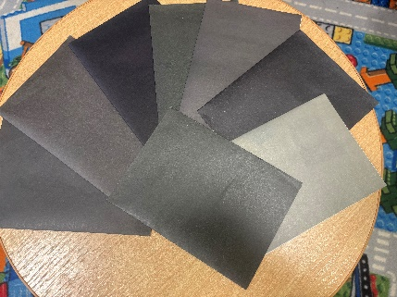
Но в них не письма, а какие то фигурки-загадки. Я никак не пойму, что это. Вы мне поможете их отгадать? ".
Ну что приступаем-загадываю первую загадку:
По волнам дворец плывет,
На себе людей везет. (корабль)
А теперь загадка о растениях:
Белые лучики в желтой упряжке,
Гадают девчонки на яркой … (Ответ – Ромашке)
Теперь загадываю загадку о транспорте:
Они бывают разные-зеленые и красные.
Они по рельсам вдоль бегут,
Везде встречают их и ждут. (Вагоны)
Загадка на тему "игрушка":
Не заставишь лежа спать.
Лишь уложишь-хочет встать.
По упрямее барашка
Это кукла (Неваляшка)
Следующая загадка:
Кубик к кубику кладем. Строим куклам новый…
(Дом)
Молодцы ребята вы хорошо постарались, получайте заготовки -отгадки ваших команд и аккуратно наклеивайте их на бумагу. Дополнительные детали я вам помогу вырезать. Приступаем к работе.
Воспитатель: Ребята, ваши пальчики, наверно устали?
Дети: ДА!
Воспитатель: Тогда давайте сделаем для них зарядку
Пальчиковая гимнастика «Замок»
На двери висит замок —
Кто его открыть бы смог?
(Быстрое соединение пальцев в замок.)
Потянули… (Тянем кисти в стороны.)
Покрутили… (Волнообразные движения.)
Постучали… (Пальцы сцеплены в замок, дети стучат ладонями.)

После пальчиковой гимнастики дети продолжают работу. Если нужна помощь, воспитатель помогает.
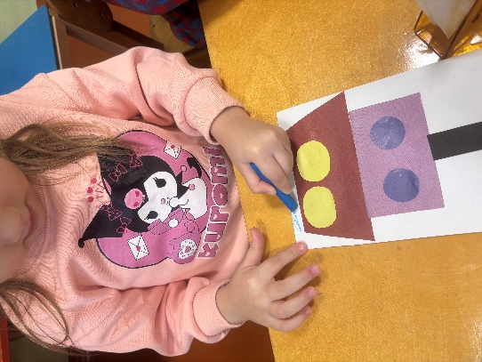 | 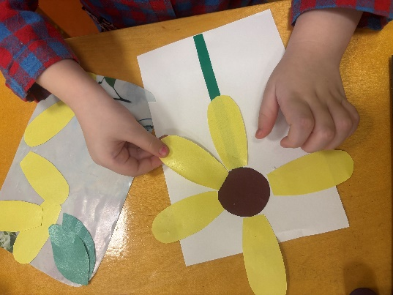
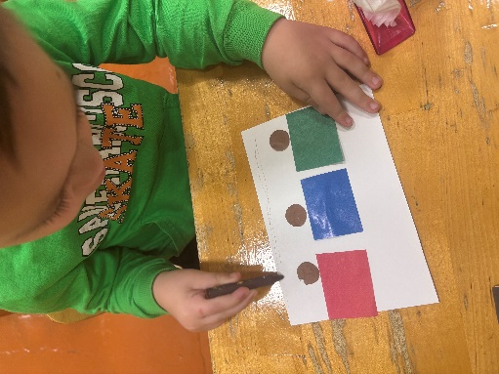 | 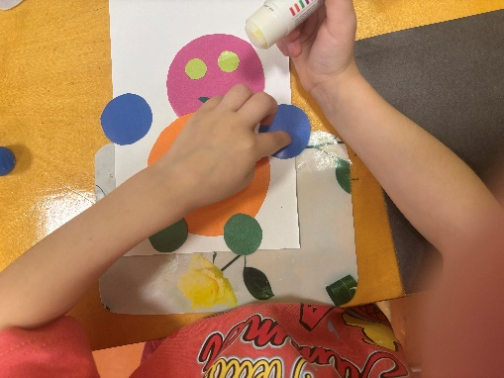

Итог: рассматриваем работы детей.
Воспитатель: Молодцы, ребята! Как здорово у вас получилось! Вам самим понравились ваши работы?
Дети: Да.

